 | 
APTAUJAS ANKETA
PAR ZIEMEĻU TRANSPORTA KORIDORA 2. POSMA VARIANTIEM

Ziemeļu transporta koridora īstenošanas rezultātā tiks uzbūvēts ērts ātrsatiksmes autoceļš, kas šķērsos Rīgu rietumu – austrumu virzienā, neskarot pilsētas vēsturisko centru. Plānotais ceļa garums ir ap 30 km. Rietumos Ziemeļu koridors pieslēgsies Rīgas apvedceļam pie Babītes, bet austrumos - pie Vidzemes šosejas Berģos. Projekts ģeogrāfiski sadalīts 4 posmos, no kuriem visnozīmīgākais un sarežģītākais ir 2.posms, kas šķērso Daugavu un virzās gar pilsētas centru tā ziemeļu pusē no Daugavgrīvas ielas līdz Gustava Zemgala gatvei.

Jūsu vērtējumam tiek piedāvāti trīs Ziemeļu transporta koridora 2.posma alternatīvie risinājumi. Aptaujas rezultāti tiks apkopoti un iekļauti ziņojumā par ietekmes uz vidi novērtējuma darba ziņojuma sabiedrisko apspriešanu un ņemti vērā, izvēloties atbalstāmo alternatīvu. Aptauju ir anonīma un to veic Rīgas domes Pilsētas attīstības departaments.

Atbildot uz anketas jautājumiem, atzīmējiet savu izvēli kvadrātiņā pie Jūsu viedoklim atbilstošākās atbildes vai uzrakstiet savu atbildi atklātajos jautājumos.

- Kurš no piedāvātajiem trases alternatīvajiem variantiem Jums liekas pieņemamākais (izvēloties atbildi, lūdzu, aplūkojiet attēlā piedāvātos 2.posma variantus)?

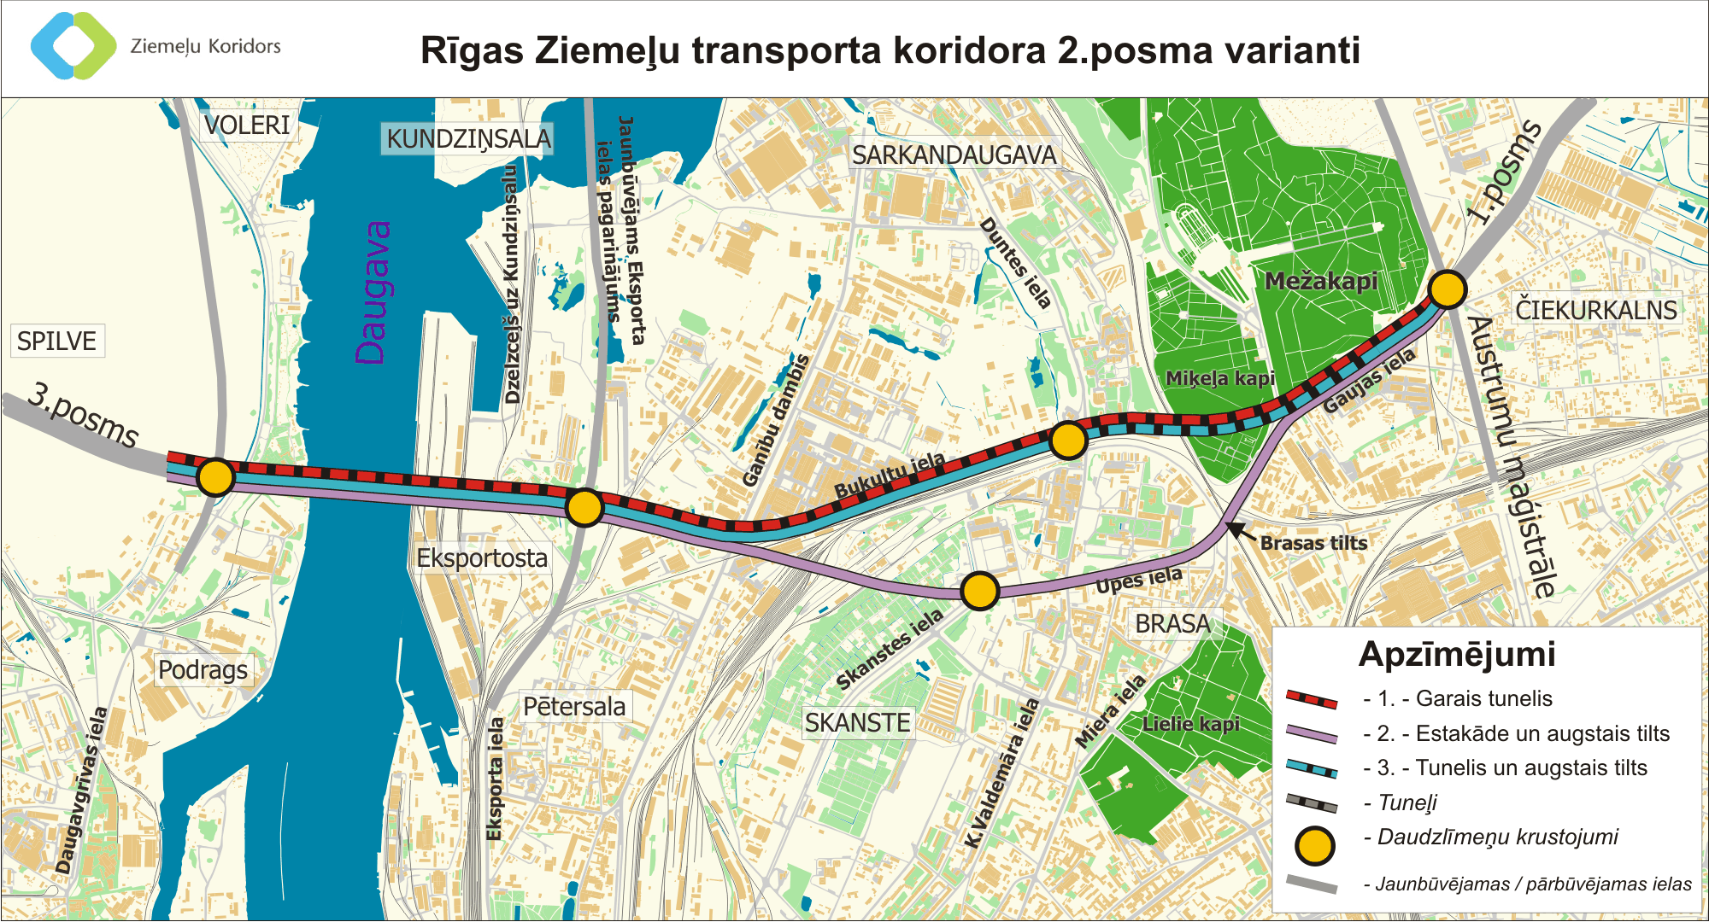

1.variants „Garais tunelis” – visa trase posmā starp Daugavgrīvas ielu un Gustava Zemgala gatvi ievietota tunelī, t.sk., tunelis ir zem Mežakapiem. Šis variants ir vairākkārt dārgāks nekā citi varianti (2. un 3. variants), bet ar vispozitīvāko ietekmi uz dzīvojamām mājām, vietējās satiksmes organizāciju, vidi, ainavu un kultūras mantojumu salīdzinājumā ar pārējiem piedāvātajiem variantiem.

2.variants „Estakāde un augstais tilts” – trase posmā no Gustava Zemgala gatves pa estakādi, apejot Mežakapus, virzās pa Upes ielu un Skanstes ielu līdz Ganību dambim, pārejot augstajā tiltā pāri Daugavai. Mežakapu apejas izbūvei nepieciešams nojaukt vairākas dzīvojamās mājas, taču, pat ierēķinot nekustamā īpašuma atpirkšanas izdevumus, šis variants ir daudz lētāks par abiem pārējiem (1. un 3. variantu) piedāvātajiem variantiem. Variants salīdzinoši visvairāk skar dzīvojamās mājas ap projektējamo trasi, sarežģī vietējās satiksmes organizāciju, atstāj lielāko ietekmi uz vidi, ainavu un kultūras mantojumu.

3.variants „Tunelis un augstais tilts” – trase virzās pa tuneli zem Mežakapu dienvidu daļas, virszemē pa Bukultu ielu zemes līmenī, bet no Ganību dambja līdz Daugavgrīvas ielai – augstais tilts pāri Daugavai. Šis variants ir dārgāks nekā variants ar estakādi (2.variants), taču tas ir labāks no ietekmes uz dzīvojamām mājām, vietējās satiksmes organizācijas, vides, ainavas un kultūras mantojuma viedokļa.

Visi varianti šķiet vienlīdz pieņemami.

Neviens no piedāvājumiem nav pieņemams.

2. Kādi ir Jūsu galvenie argumenti par labu izvēlētajai atbildei? ...................................................................................................................................................................................................................................................................................................................................................................................................................................................................................................................................................
...................................................................................................................................................................................................................................................................................................................................................................................................................................................................................................................................................
...................................................................................................................................................................................................................................................................................................................................................................................................................................................................................................................................................
...................................................................................................................................................................................................................................................................................................................................................................................................................................................................................................................................................
...................................................................................................................................................................................................................................................................................................................................................................................................................................................................................................................................................

3. Jūsu ieteikumi vai piezīmes Ziemeļu transporta koridora 2.posma izstrādes un realizācijas procesam:
.................................................................................................................................................................................................................................................................................................................................................................. ...................................................................................................................................................................................................................................................................................................................................................................................................................................................................................................................................................
...................................................................................................................................................................................................................................................................................................................................................................................................................................................................................................................................................
.................................................................................................................................................................................
.................................................................................................................................................................................

4. Lūdzam sniegt ziņas par sevi:

Jūsu dzīves vieta:  Rīgā (norādiet, lūdzu, apkaimi_________________________)  ārpus Rīgas (norādiet, lūdzu kur_____________________________)  Ja dzīvojat Rīgā, cik tālu ir Jūsu dzīves vieta no plānotās projekta trases:  tuvāk par 100 m  100m – 500 m  tālāk par 500 m | Dzimums:  Sieviete  Vīrietis  Jūsu vecums:  Nodarbošanās: ....................................................  Anketas aizpildīšanas datums:…………………...
  līdz 18 | 26-35 | 51-70
  19-25 | 36-50 | vairāk par 70

Anketu līdz 27.01.2010. var iesniegt:
- Rīgas domē Rātslaukumā 1, 2.stāva vestibilā (speciālā kastītē);
- Rīgas pilsētas būvvaldes Klientu apkalpošanas centrā Amatu ielā 4, Rīgā;
- www.rdpad.lv.

Ar detalizētāku informāciju par Ziemeļu koridora 2.posma alternatīvajiem risinājumiem varat iepazīties Rātsnamā, 2.stāva vestibilā, kā arī Rīgas domes Pilsētas attīstības departamenta mājas lapā www.rdpad.lv .

PALDIES PAR ATSAUCĪBU!
Ar rezultātiem visi interesenti varēs iepazīties www.rdpad.lv

Rīgas domes
Pilsētas attīstības departaments

